**ПЛАН УРОКА**

Урок №

УД: Информатика

Дата проведения : 31.01.2022.

Группа № 1-13

Профессия: 35.01.13 «Тракторист - машинист сельскохозяйственного производства».

Преподаватель :Хизриева Н.А.

**Тема: Информация и управление.**

*Изложение нового материала*

Зачем выполняется управление? Например, летчик, садясь за штурвал самолета, должен заранее знать, куда и зачем он летит. Врач, назначая больному лекарство, должен быть уверен в том, что оно поможет ему выздороветь. Водитель автобуса обязан обеспечить доставку пассажиров к месту назначения. Работая на компьютере, пользователь стремится представить информацию в удобной для работы форме. Все это означает, что для управления надо знать конкретную цель, ожидаемый результат.

При этом важно понимать, что тот, кто управляет кем-либо или чем-либо, должен обладать исходной (предварительной) информацией.

Таким образом, всегда должен существовать ***объект управления***, который может быть представителем как живой, так и неживой природы. В рассматриваемых примерах — это оркестр, ученики, компьютер, самолет, автомобиль.

Управление каким-либо объектом живой или неживой природы осуществляет человек или устройство, которые обладают ***исходной информацией***: сведениями о существующей обстановке или ситуации, профессиональными знаниями (если это человек), сведениями о самом объекте управления и пр. Человек или устройство, получив необходимую исходную информацию, оказывает ***управляющее воздействие*** на объект управления. Так, например, дирижер, учитель, программист, летчик, водитель управляют соответствующими им объектами: оркестром, учениками, компьютером, самолетом, автомобилем.

Однако только исходной информации недостаточно для успешного управления. В процессе управления должна быть использована информация о фактическом состоянии объекта управления, например о текущем состоянии самого автомобиля или самолета и об обстановке на дороге или в полете. Такая информация называется ***текущей***, или ***рабочей***. Текущая информация о состоянии объекта управления должна постоянно поступать к человеку или устройству, которые управляют этим объектом. В этом случае говорят, что между ними существует ***обратная связь***. Эта связь позволяет корректировать поведение объекта управления, то есть управлять им.

**Опр.** ***Обратная связь*** - это процесс передачи информации о состоянии объекта управления управляющему объекту.

**К**омпоненты системы управления:

* цель управления
* управляющий объект (субъект) и объект управления
* среда, в ко­торой осуществляется деятельность субъекта и объекта
* управляющее воздействие
* прямая и обратная связь
* резуль­тат управления

**Опр.** ***Управление*** - это процесс целенаправленного воздействия одних объектов, которые являются управляющими, на другие объекты - управляемые.

**Процессы управления:** замкнутый и разомкнутый.

**Опр.** Процесс управления называется ***замкнутым***, если в нем учитывается текущая информация об объекте управления с помощью обратной связи.

**Замкнутая схема управления**

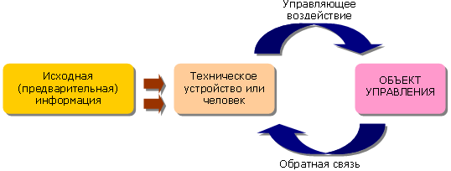

**Опр.**Процесс управления называется ***разомкнутым (незамкнутым)***, если в нем не учитывается текущая информация об объекте управления.

В разомкнутой схеме отсутствует обратная связь — данные о состоянии объекта управления.

**Разомкнутая схема управления**

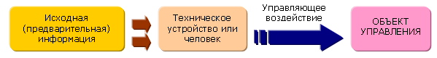

***Примеры замкнутого и незамкнутого процессов управления:***

**1.** Управляющий объект: человек

Управляемый объект: собака

Управляющее воздействие: голосом подаётся команда

Обратная связь: если собака не выполнила команду, то человек её повторит

**2.** Управляющий объект: светофор

Управляемый объект: шофёр

Управляющее воздействие: световые сигналы

воспринимаются как команды

Обратная связь: нет

**Домашнее задание**

***Задание №1.*** Игра “Верные и неверные утверждения”

1. Объектами управления в дорожном движении являются автомобили и пешеходы **.**
2. Пешеходы и водители не могут оказывать управляющее воздействие на объекты дорожного движения **.**
3. Правила дорожного движения, ситуация на дороге, навыки вождения, язык жестов регулировщика – текущая информация для управления движением **.**
4. Показания светофора, положение пешеходов и автомобилей – исходная информация для управления движением **.**
5. Между регулировщиком и водителем есть обратная связь, а между светофором и пешеходом нет обратной связи **.**

**Ответы и вопросы направить на адрес электронной почты** [naida.khizriyeva.00@mail.ru](mailto:naida.khizriyeva.00@mail.ru)